أرغونوميا تصميمية
التخطيط المنهجي لتصميم المصنع وتصميم مكان العمل
تمهيد:
التخطيط المنهجي لتصميم المصنع يُعنى بالترتيب الفعلي للمعدات و الملحقات و المرافق الأساسية داخل المصنع أو مكان العمل وتتم دراسة و تخطيط المصنع بطرق هندسية تستخدم لتحليل التكوينات الأساسية و الأولية لمختلف المنشآت الصناعية. التخطيط المنهجي للمصانع هو تقنية أو أداة تسمح بتحديد و تصوير و ترتيب مختلف الأنشطة و العلاقات و البدائل التي ينطوي عليها مشروع تخطيط مصنع أو ورشة عمل ما. التخطيط المناسب للمصنع من العوامل الأساسية في تطوير العمل وينتج عنه زيادة الإنتاجية و المحافظة على الجهد و الوقت، و هو عامل مهم في تقليل التكاليف و الأخطاء الواردة في العمليات الصناعية، و يزيد من كفاءة العاملين.

عوامل منهجية التخطيط والتصميم
ترتكز منهجية التخطيط على ثلاث عوامل: مجال العمل،العلاقات و الروابط ، و التنظيم و التوافق.
- مجال العمل يتضمن:
- متطلبات العمل.
- مساحة العمل المتاحة و تناسبها مع الإنتاج المطلوب.
- الرسم التخطيطي لمساحة العمل.
- العلاقات والروابط تتضمن:
- جمع البيانات و المدخلات.
- طبيعة و نوعية العلاقات.
- الرسم التخطيطي الذي يربط أجزاء العمل.
  - التنظيم والتوافق يتضمن:
- أهمية التطوير و التعديل.
- تحديد و تقنين العمليات.
- التقييم و الاختيار النهائي

الخطوات الخمس لتطبيق التخطيط المنهجي للمصنع:

إنشاء و رسم العلاقات: في هذه الخطوة يقوم المستخدم بربط كل نشاط ومكان ووظيفة في نطاق العمل بالأنشطة الأخرى.

إنشاء متطلبات مساحة العمل: هنا يتم تحديد مساحة العمل و الملحقات و جميع متطلبات كل وظيفة ونشاط.

رسم تخطيطي لربط الأنشطة: في هذه الخطوة يتم ربط الأنشطة ببعضها بخطوط بصرية مبنية على تقاربها.

رسم تخطيطي لمساحة العمل: هذه الخطوة تتيح تصور وترتيب وتخطيط متطلبات جميع الوظائف.

وضع و تقييم ترتيبات بديلة: يتم هنا اختيار التصميم الأمثل المناسب للعمل المطلوب.

دراسة الحركة:
مفهوم دراسة الحركة:
تعد دراسة الحركة Motion Study، أو كما يطلق عليها دراسة الطريقة Method Study أيضا، إحدى الأساليب الأساسية لدراسة وتصميم العمل. ويعد كل من فرانك كلبرث Frank B.Gilbreth، وزوجته ليليان كلبرث Lillian M. Gilbreth من الرواد الأوائل الذين ساهموا في مجال دراسة الحركة. وقد استهدفوا من دراستهم العلمية تحليل طرق الأداء للفعاليات والأعمال المختلفة وتطويرها، مما أستوجب بالضرورة دراسة وتحليل حركة الفرد العامل وكيفية أدائه للأعمال المختلفة فهناك العديد من الأنشطة والفعاليات التي يتحرك فيها الفرد العامل سواء مع المواد المستخدمة في العمل أو بدونها، وخلال فترات غير منتظمة من حيث الانتقال بين مواقع العمل. وتبرز هذه الظاهرة بشكل واضح في مجالات عدة ومنها بالأخص الورش الصناعية، حيث تتطلب بعض الأعمال قيام الفرد العامل بالعمل على ماكنتين أو أكثر، أو استلام المواد المخصصة للعملية الإنتاجية، أو تسليم أو نقل المواد المصنعة أو غير تامة التصنيع إلى مواقع أخرى، أو نقل المواد إلى المخزن، أو إستلام المواد داخل المخزن.
وتأسيسا على ذلك حدد البعض مفهوم دراسة الحركة ( دراسة الطريقة ) بأنها عملية تحليل حركات الفرد المختلفة التي يستخدمها في أداء عمل معين وقد حددها البعض الأخر بأنها الوسيلة التي تستخدم في تحليل كل حركة من حركات العمل المراد دراسته بغية التخلص من الحركات غير الضرورية وايجاد أفضل الطرق من حيث السهولة والسرعة في الأداء. كما حددها فريق آخر، بأنها عملية فحص وتسجيل منظم لطريقة العمل وتطويرها بشكل أكثر فاعلية وسهولة، بحيث تؤدي إلى التقليل في الجهد والوقت والتكاليف.
وعليه فإن دراسة وتحليل طرق أداء الأعمال والتخلص من الحركات غير الضرورية وتحقيق التوازن في حركة الفرد العامل للوصول إلى أفضل أداء تعد من أهم أسس تصميم أنظمة العمل في المنظمات كافة.
حيث أن أنظمة العمل تتضمن تحديد أفضل الطرق والوسائل في أداء الأعمال.
إن دراسة الحركة لا تقتصر على حركات الفرد العامل في أداء مهامه في العمليات الإنتاجية أو غيرها، بل تتضمن أيضا الوسائل التي يستخدمها الفرد في أداء عمله. فضلا عن طبيعة هذه الوسائل من حيث الشكل والحجم والمكان، أضف إلي ذلك مكان العمل من حيث الترتيب والظروف الداخلية كالإضاءة مثلا والمواد الأولية التي يتعامل معها.
أهداف دراسة الحركة:
تتلخص أهم أهداف دراسة الحركة فيما يلي:
- التخلص من الوقت الضائع في العمل.
- تقليل نسبة الإجهاد والملل من خلال تجنب الحركات غير الضرورية.
- التوصل إلى إيجاد أفضل الطرق في أداء العمل.
- الاستغلال الأفضل للموارد البشرية والمادية ( مكائن ومواد ).
- تحسين وترتيب مكان العمل بشكل مناسب.
- تنميط طريقة أداء العمل بعد إجراء الدراسة عليها.
- تدريب الأفراد العاملين على الأداء الأفضل للعمل.
مراحل دراسة الحركة:
قبل البدء بتوضيح أهم الإجراءات الخاصة بدراسة الحركة لأي عمل سواء في الأنشطة الإنتاجية أو الخدمية، لا بد من تحديد المراحل الأساسية ذات التسلسل المنطقي والمنظم في أداء العمل المراد دراسته. وهذه المراحل هي:
أولا: إختيار العمل: Selection
يقصد باختيار العمل تحديد العمل المراد دراسة طريقة أدائه. ولا بد من وجود مبرر في اختيار طريقة العمل المطلوب دراسته والتي تجعله في مقدمة المشاكل التي يجب معالجتها. وعليه يجب الأخذ بالحسبان ثلاثة عوامل عند اختيار العمل المراد دراسته وهذه العوامل هي:
- العامل الاقتصادي أو إنجاز المهمة بأقل كلفة ممكنة Cost- effective.
- الإعتبارات الفنية والتكنولوجية .Technical & Technological Considerations
- الإعتبارات الإنسانية Human Consideration .
فبالنسبة للعامل الإقتصادي يجب النظر إلى المردود الإقتصادي من جراء تحسين وتطوير طريقة العمل.

ثانيا: تصميم مكان العمل:
يعتبر تصميم مكان العمل من الأشياء الهامة جدا للعمال و لصاحب مكان العمل لأنه يوفر الوقت و الراحة و الأمان و الجودة للإنتاج و من أهم المعايير التي يجب أخذها في الاعتبار أثناء تصميم مكان العمل هو أن يشعر العامل براحه أثناء تنفيذ العمل المطلوب منه و يجب الاستفسار كل فتره قصيرة عن متطلبات العامل في تصميم المكان لأنه من الممكن أن يكون له مقترحات خاصة بتوفير الوقت أو انه يعانى من أي ألام في الظهر أو القدم أو اليد.
وهذا يعنى انه يحتاج إلى إعادة النظر في تصميم مكان الجلوس أو مكان الوقوف كما انه سيكون المرجع الأساسي في كل البيانات الخاصة بالوظيفة التي يقوم بها من حيث الإضاءة المتاحة له هل هي كافيه أم لا و الضوضاء المحيطة به سواء كان مصدرها الماكينة التي يعمل عليها أو أي أشياء أخرى كما أن أفضل شخص يقوم بتقييم الماكينة هو العامل الذي يعمل عليها بحيث دراسة موضع لوحه التحكم و مستوى سطح التشغيل .......... الخ
و الرسم التوضيحي في شكل (1) يوضح نموذج من هذه الدراسة الخاصة بالمقاسات المريحة لجسم الإنسان .
من أهم معايير الإرجونوميكس في تصميم مكان العمل هو إن يكون مريح في تناول المعدات و الأدوات دون بذل مجهود كبير في ذلك و أن يكون هناك مكان للجلوس أثناء توقف العمل لان الوقوف لفترة طويلة يسبب كثير من الإرهاق كما يجب أن يكون موضع الإضاءة فوق مكان العمل حتى لا يظهر ظل فوق سطح العمل

تصميم أماكن الجلوس و الكراسي:
بعض الأعمال تحتاج إلى جلوس لفترة طويلة و يجب تصميم الكرسي بشكل طبي سليم لكي لا يشعر الموظف بآلام في الظهر مع ملاحظه أن الجلوس طوال مده العمل بالكامل شيء متعب جدا لذلك يجب أن يكون عمل الموظف يشمل و لو جزء بسيط من الحركة.
التصميم الناجح في الكراسي هو الذي يتوفر فيه الآتي :
- يكون ارتفاع مكان الجلوس مناسب لارتفاع المكتب الذي يجلس عليه
- يكون ارتفاع الظهر مناسب لارتفاع القاعدة
- يجب أن تكون حافة القاعدة من الأمام بها زاوية ميل لأسفل
- يجب أن تكون القدم ملامسه للأرض و يسهل تحريك الكرسي باستخدام القدم
- يجب أن تكون أرجل الكرسي بعيده عن الأماكن المتاحة لوضع القدمين على الأرض
- يجب أن يكون الظهر به مرونة و مساحه حركه ليكون ملامس للظهر أثناء الحركة إلى الأمام أو إلى الخلف
- من الأفضل أن يكون الكرسي المتحرك له خمس أرجل من اجل الثبات و الاستقرار
- يجب أن تكون خامة التنجيد غير قابله للتزحلق من على الكرسي
يوضح شكل (2) أنه من المهم أن يكون وضع العمل مريحا قدر المستطاع وتوضح الأسهم في الشكل المناطق التي يجب تحسينها لمنع الإصابات الخطرة من النشوء ومن ثم من التطور إلى إصابات أفدح. ولتحسين وضع جلوس العامل الذي إلى يمين الصورة ينبغي بشكل ما تخفيض ارتفاع المقعد وان يميل قليلا إلى الجهة الأمامية وإضافة مسند لقدم العامل.
و بالنسبة لآلام مفصل الرسغ فانه من الممكن تصميم مسند خاص لليد يوضع على المكتب بحيث يكون ارتفاعه مناسب لارتفاع الأداة التي يعمل بها، و يوضح شكل (3) تصميمين جيدين وآخر سيء لمكان العمل حيث يوفر مسند للمرفق ووضع أدوات العمل في ارتفاع مناسب وسيلة جيدة لتوفير الراحة والأمان للعامل في بيئة عمله.

تصميم أماكن الوقوف:
الوقوف أثناء العمل لفترة طويلة أمر شبه مستحيل لان العامل يجب أن يسند على أي شيء أمامه حتى لا تحدث له آلام في الأرجل مثل التورم و الانتفاخ أو ألام بسبب الدورة الدموية التي تسبب ألام في العضلات لذلك يجب مراعاة ما يلي في تصميم أماكن الوقوف في العمل:

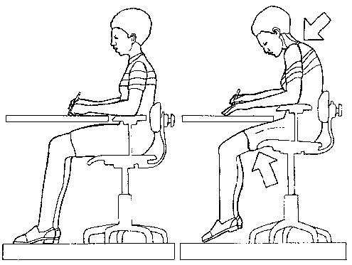  شكل (1) مثالين لمكان عمل جيد التصميم | 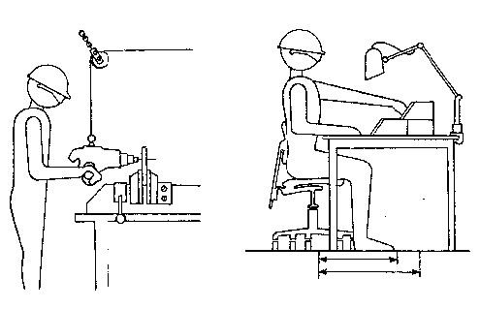  شكل (2)
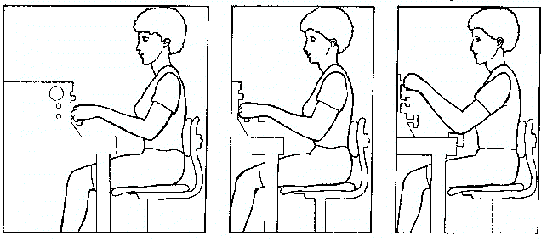
تصميم جيد | تصميم جيد | تصميم غير جيد
شكل (3)

- إذا كان وضع العامل في خط الإنتاج يتطلب أن يكون واقفا فلا مانع من وجود كرسي صغير أو ما شابه ليجلس عليه فترات متقطعة و بسيطة إثناء العمل
- أن يتوفر للعامل حذاء مريح و امن ليساعده على الوقوف لفترة طويلة بدون الم
- أن يكون سطح العمل للعامل الواقف على ارتفاع مناسب له و لا يكون منضده على ارتفاع مناسب للعامل الذي يجلس على مقعد فلكل وضع ارتفاع مناسب له
- يجب أن يكون هناك إمكانية زيادة أو نقص ارتفاع المنضدة الخاصة بالعمل للعامل الواقف بحيث يتم ضبطها بمقاس مناسب لطول العامل
- يجب أن يكون هناك مسند للقدم أسفل المنضدة لراحة العامل الواقف حتى يستطيع أن يغير من وضعه و لو بنسبه بسيطة
- يجب أن تكون هناك مساحه كافيه على المنضدة لكي يتمكن العامل من ثنى ظهره قليلا و يسند بيده على سطح المنضدة أو خلاف ذلك كما يجب أن يكون مصرح له بذلك
- يجب أن يكون مكان الوقوف من خامة مرنه مثل الكاوتش أو السجاد و لا يكون معدن أو خرسانة لان الخامة المرنة تمتص المجهود المبذول للوقوف و تساعده على الوقوف فتره أطول
- يجب أن يتم تجفيف المكان الواقف عليه العامل جيدا بعد نظافته بالماء حتى لا يكون قابل للتزحلق و يصيب العامل بأضرار بالغة.
ويوضح شكل (4) أن المقعد ومسند القدم وفرش للأرضية mat هي من العناصر الأساسية لتصميم العمل حيث يكون الوقوف ضروريا. ووظيفة المقعد هنا هي السماح للعامل بالجلوس من آن لآخر.
وينبغي كذلك أن يصمم العمل بما يسمح للعامل أن يحتفظ بذراعيه اقرب ما يكون إلى جسمه.
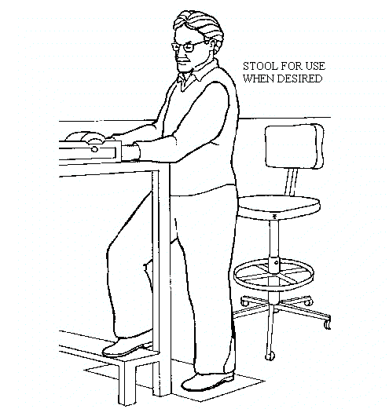
شكل (4)

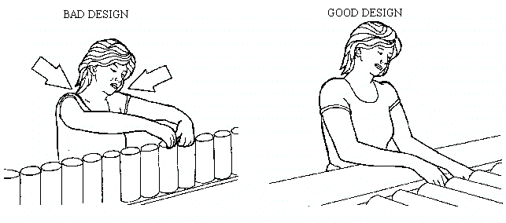
شكل (5) مثال لتصميم جيد لارتفاع سطح العمل (إلى اليمين) ومثال آخر سيء (إلى اليسار

